member of

Πανελλήνια Ομοσπονδία Ενώσεων Στρατιωτικών
(Π.ΟΜ.ΕΝ.Σ.)
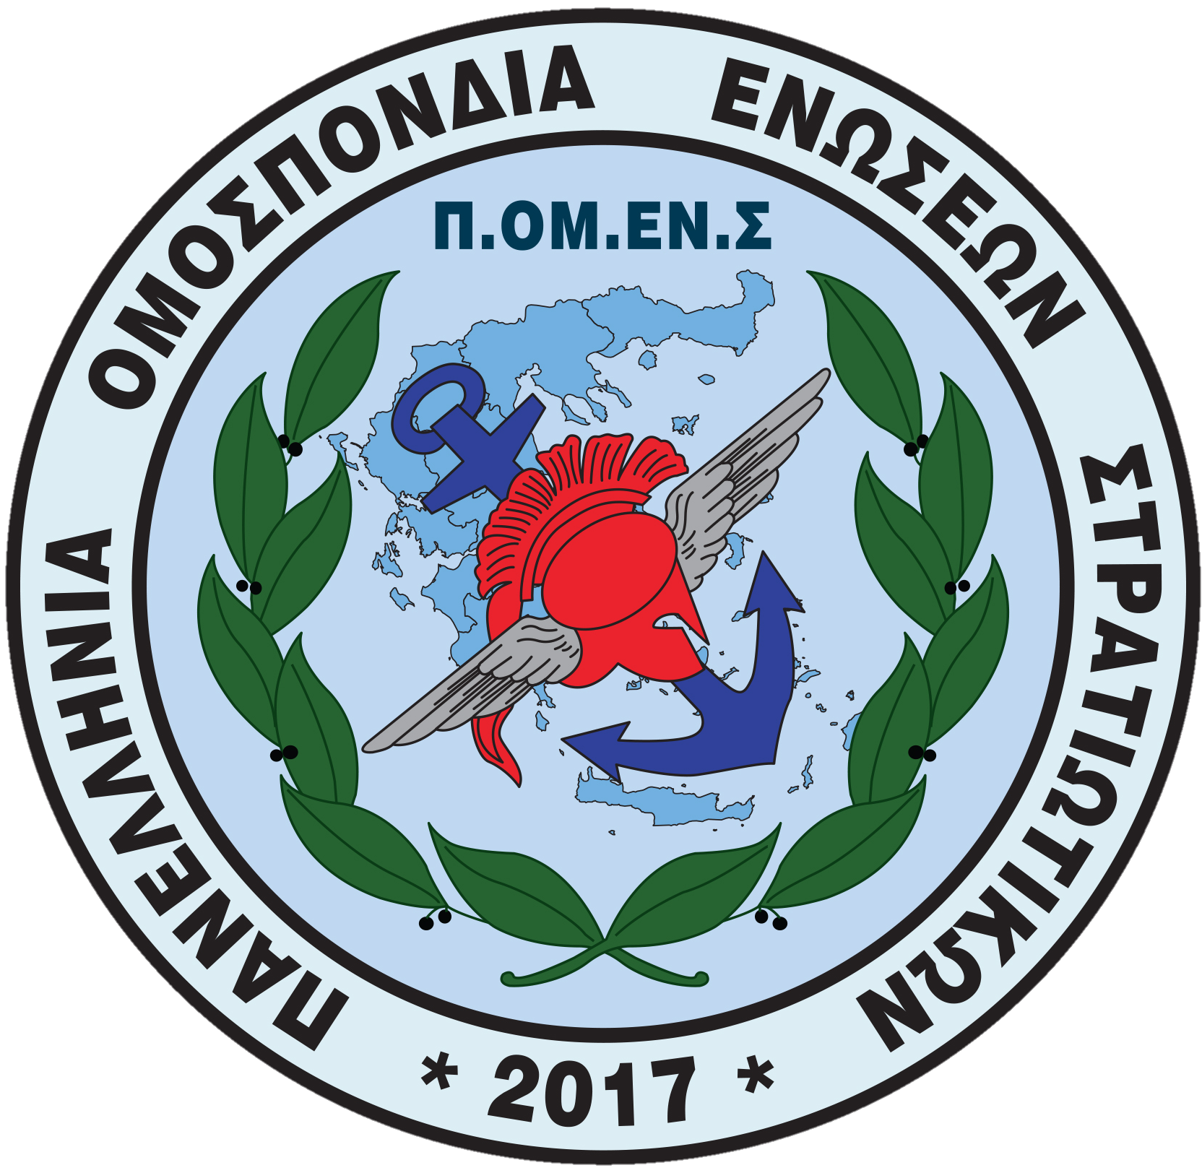
Νόμιμα αναγνωρισμένη επαγγελματική Ομοσπονδία με την υπ’ αριθμ.16/2017 διαταγή του Ειρηνοδικείου Χαλανδρίου, καταχωρημένη στα βιβλία Ομοσπονδιών του Πρωτοδικείου Αθηνών με αριθμό μητρώου 844 και αριθμό βιβλίου συνδικαλιστικών οργανώσεων 6390.

Ηλεκτρονική διεύθυνση: www.pomens.gr – facebook ΠΟΜΕΝΣ

Email: info@pomens.gr

Αθήνα, 15 Οκτωβρίου 2019

ΑΝΑΚΟΙΝΩΣΗ

Συναδέλφισσες και Συνάδελφοι,
Η Πανελλήνια Ομοσπονδία Στρατιωτικών - ΠΟΜΕΝΣ στα πλαίσια πραγματοποίησης των σκοπών της και σύμφωνα με τις προβλέψεις του άρθρου 3 παράγραφος ιβ’ του καταστατικού της, ανακοινώνει την δημιουργία θέσης αμίσθου επιστημονικού συνεργάτη επί θεμάτων οικονομικής φύσεως.
Στο πλαίσιο αυτό, η Ομοσπονδία βρίσκεται στην ευχάριστη θέση να εγκαινιάσει την συνεργασία της με τον ε.α. συνάδελφο μας κ. Ηλία Νατσιούλα. Οι γνώσεις και η εμπειρία του θα σταθούν αρωγός στην Ομοσπονδία.
Για την Εκτελεστική Γραμματεία

Ο  ΠΡΟΕΔΡΟΣ |  | Ο  ΓΕΝΙΚΟΣ ΓΡΑΜΜΑΤΕΑΣ
Δημήτριος Ρώτας  Επγός (ΥΔΚ) |  | Γεώργιος Θεοδώρου  Λγος (ΠΖ)

